Descriptif de la balade.
Le canal du midi nous fera traverser Toulouse en toute sécurité puis ce sera de jolies pistes cyclables bien aménagées qui nous conduiront à Auzielle.
A partir d'Auzielle, le trajet devient plus nature.
Nous roulerons sur un joli chemin pédestre 'le chemin toulousain" avant d'entamer la côte d'Odars (la plus grosse difficulté de la journée) Raide mais pas très longue, on peut la monter à pied.
Odars à Fourquevaux ne posera aucun problème sur une très belle route de crète, très agréable. 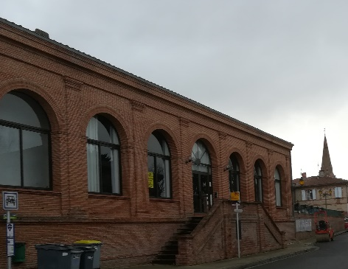 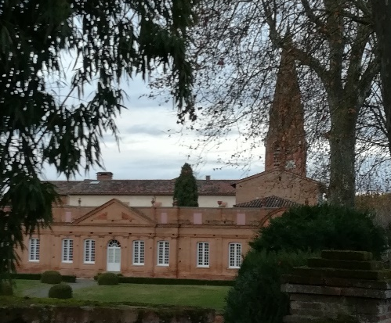
A Fourquevaux, une sympathique épicerie solidaire et associative peut nous fournir pain et produits locaux. Partez léger, vous trouverez de quoi vous approvisionner.
Visite commentée de Fourquevaux par un bénévole de l'association AMPF (château, orangerie et église avec des peintures de Jean-Paul Laurens, l'enfant du pays)

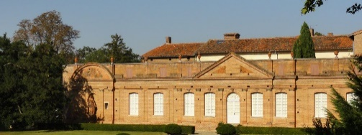

Après-midi, descente vers le canal du midi par Belberaud et Escalquens puis retour facile sur Toulouse par la piste cyclable du canal.

